**ĐỀ CƯƠNG MÔN TIN HỌC 3 – HK I**

**Ôn tập các bài đã học trong vở (bài 1 đến bài 6)**

**Câu 1**: Theo dự báo thời tiết, hôm nay trời sẽ mưa nên Minh mang theo áo mưa khi đi học. Trong ví dụ trên, đâu là thông tin?

A. Hôm nay trời sẽ mưa

B. Dự báo thời tiết

C. Minh mang theo áo mưa

D. Minh đi học

**Câu 2.** Các phím F, J thuộc hàng phím nào?

A. Hàng phím trên.

B. Hàng phím cơ sở.

C. Hàng phím dưới.

D. Hàng phím chứa dấu cách.

**Câu 3.**Đây là bộ phận nào của máy tính?

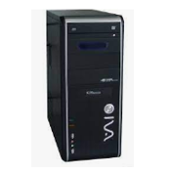

A. Loa

B. Thân máy tính

C. Bàn phím máy tính

D. Màn hình máy tính

**Câu 4:**“Dùng ngón trỏ nhấn nút trái chuột nhanh hai lần liên tiếp” là thao tác nào với chuột?

A. Kéo thả chuột

B. Nháy chuột

C. Nháy đúp chuột

D. Nháy nút phải chuột

**Câu 5:**Em có thể xem những tin tức hay chương trình giải trí nào dưới đây trên Internet?

A. Phim hoạt hình dành cho thiếu nhi.

B. Lịch thi đấu bóng đá.

C. Video giới thiệu các danh lam thắng cảnh, điểm du lịch nổi tiếng.

D. Cả A, B và C.

**Câu 6:**Ở ngoài bãi biển có một tấm biển sau. Thông tin em nhận được từ tấm biển thuộc dạng thông tin nào?

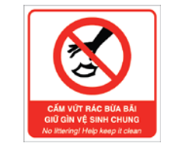

A. Dạng hình ảnh

B. Dạng âm thanh

C. Dạng chữ

D. Dạng hình ảnh và dạng chữ

**Câu 7.**Cho sơ đồ cây thư mục sau:

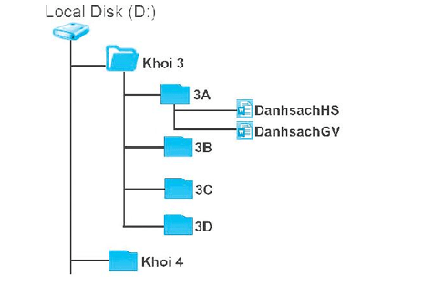

Chọn khẳng định sai trong các câu sau:

A. Tệp DanhsachGV nằm trong ổ đĩa D.

B. Tệp DanhsachGV nằm trong thư mục 3A.

C. Tệp DanhsachGV nằm trong thư mục Khoi 4.

D. Các thư mục Khoi 3, Khoi 4 là thư mục con của thư mục gốc.

**Câu 8:**Sắp xếp đồ vật hợp lí sẽ giúp chúng ta:

A. Quản lí đồ vật dễ dàng hơn.

B. Quản lí đồ vật để người khác khó tìm thấy.

C. Tìm kiếm đồ vật nhanh hơn.

D. Cả A và C đều đúng.

**Câu 9.** “Nhờ có tôi mọi người mới nhìn thấy được văn bản, hình ảnh, phim trên máy tính. Đó là chức năng của bộ phận nào của máy tính?

A. Chuột máy tính

B. Màn hình máy tính

C. Thân máy tính

D. Bàn phím máy tính

**Câu 10.**Em hãy chọn tư thế ngồi đúng khi làm việc với máy tính?

A.



B.



C.

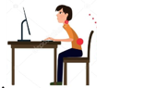

D.



**Câu 11:** Khi nồi cơm điện hoạt động, ban đầu nó sẽ đun sôi nước để làm chín gạo thành cơm. Đến khi nước cạn, nhận thấy nhiệt độ tăng cao, bộ phận điều khiển của nồi sẽ chuyển về chế độ giữ ấm. Trong tình huống trên, thông tin nồi cơm điện tiếp nhận là gì?

A. Nhiệt độ của nồi cơm

B. Người nấu cơm

C. Thời tiết bên ngoài

D. Nhiệt độ của nồi

**Câu 12:**Câu nào sau đây sai?

A. Có thể có hai tệp cùng tên nằm ở hai thư mục khác nhau.

B. Thư mục có thể chứa nhiều thư mục con cùng tên.

C. Một thư mục có thể chứa nhiều tệp và thư mục con.

D. Một ổ đĩa có thể chứa nhiều thư mục.

**Câu 13**: Cho nhóm đồ chơi sau:

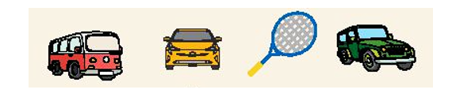

Đồ chơi nào được sắp xếp **không**phù hợp trong nhóm này?

A.

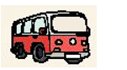

B.

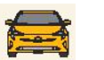

C.



D.

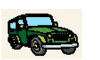

**Câu 14:** Trên Internet, thông tin nào**không** phù hợp với các em?

A. Trò chơi có tính bạo lực.

B. Video các bài tập thể dục dành cho học sinh Tiểu học.

C. Thông tin về ô nhiễm không khí ở khu vực quanh em.

D. Thông tin về cuộc thi trực tuyến mà em đang quan tâm.

**Câu 15:**Khi gõ xong, các ngón tay của em phải đặt ở hàng phím nào?

A. Hàng phím trên.

B. Hàng phím cơ sở.

C. Hàng phím dưới.

D. Hàng phím chứa dấu cách.

**Câu 16:** Trong cuộc thi cuối học kì, khi giáo viên nhắc nhở sắp hết thời gian làm bài, Khoa quyết định ngừng bút kiểm tra lại thông tin rồi nộp bài. Hành động nào của Khoa là kết quả của việc xử lí thông tin?

A. Nghe giáo viên nhắc nhở sắp hết thời gian làm bài.

B. Khoa ngừng bút kiểm tra lại thông tin rồi nộp bài.

C. Khoa nộp bài.

D. Khoa thấy sắp hết thời gian làm bài.

**Phần II. Tự luận**

**Câu 1:** Hãy chọn cụm từ thích hợp điền vào chỗ chấm:

a) Khu vực chính của bàn phím: hàng phím số, .............., .............., .............. và hàng phím chứa dấu cách.

b) Khi gõ xong, luôn đưa tay về ……………… trên hàng phím ………………

**Câu 2:** Em hãy sắp xếp các loại rau quả dưới đây vào ba hộp cho phù hợp:

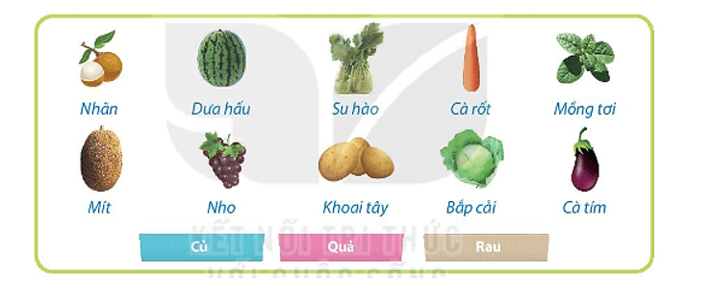

**Câu 3.** Em hãy điền vào chỗ (…) tên thao tác với chuột:

a) Để khởi động một phần mềm em thực hiện thao tác: …………………….

b) Để chọn một biểu tượng em thực hiện thao tác: …………………….

c) Để di chuyển một biểu tượng đến vị trí khác em thực hiện thao tác:……………

**Câu 4:** Em hãy điền tên các hàng phím trong khu vực chính của bàn phím?

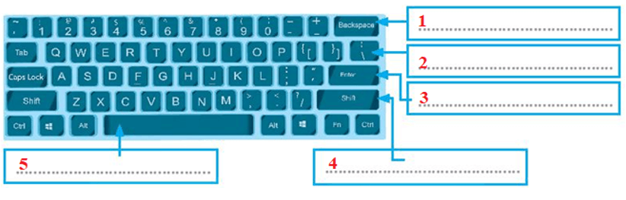

**Câu 5:** Trước khi đi mua một món đồ nào đó, chị của Minh thường vào Internet để tìm hiểu trước. Tại sao chị của Minh lại làm như vậy?